In stiller Trauer
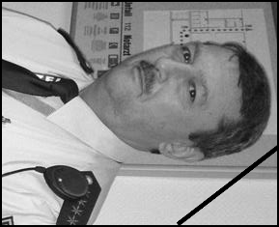
22. Januar 2015 | Am 21. Januar verstarb unser Kollege Uwe Ebert nach langer und schwerer Krankheit im Alter von 58 Jahren.
Herr Ebert war seit dem 03. Oktober 1990 Angehöriger der Bundespolizeiinspektion Flughafen Berlin-Schönefeld und seit 2010 bei der Projektgruppe BER tätig. Hier brachte er seine Erfahrung und sein Fachwissen im Teilprojekt Reisegepäckkontrolle ein.
Durch seinen Tod verlieren wir einen hilfsbereiten und liebenswerten Kollegen. Wir sind betroffen und traurig. Unsere Gedanken sind in diesen schweren Stunden bei seiner Familie, seinen Angehörigen und seinen Freunden.
Die Trauerfeier und Beisetzung findet am 6. Februar 2015 um 14:00 Uhr in 12524 Berlin (Altglienicke), Am Alten Friedhof 50, statt. Die Dienststelle stellt einen Bustransfer zur Verfügung. Die Familie Ebert bittet, von Blumen- und Kranzspenden Abstand zu nehmen.
Weitere Informationen über Herrn Floß (-270).
Ein Kondolenzbuch liegt im Dienstbereich Terminal A aus.

